广州地区审判系统案件信息修改流程说明

广州地区审判系统案件信息修改流程说明 1
一、修改案件信息（不涉及案件状态修改的） 2
1.1案件信息修改流程 2
1.1.1发起流程 2
1.1.2流程审批 5
1.2案件信息修改页面 7
二、修改案件信息（需修改案件状态的） 10
2.1案件信息修改流程 10
2.2案件信息修改审批表 12

一、修改案件信息（不涉及案件状态修改的）

1.1案件信息修改流程

1.1.1发起流程
对于需要修改案件信息（不涉及案件状态修改）的案件，承办人或立案人可在案件办理页面，点击“网上流转”标签页，并点击下方“新建”按钮，打开网上流程发起页面，并选择“案件信息修改流程”发起审批流程，如下图示：
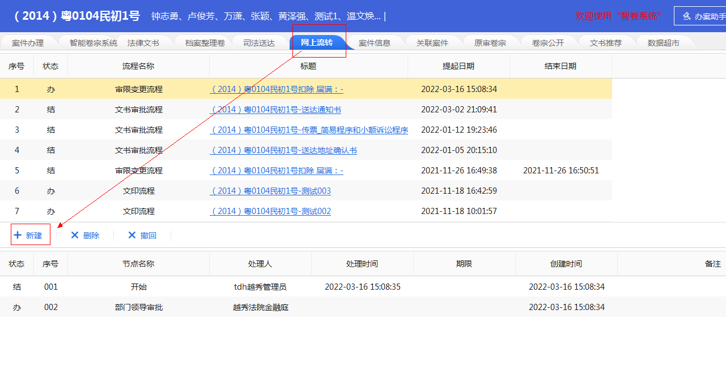
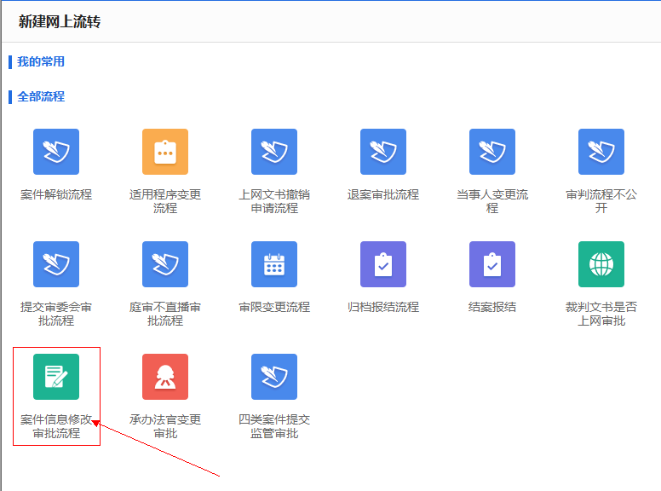
在流程发起页面中，请先选择修改类型，然后在提交说明中填写修改内容及原因。点击“保存并流转”后，流程将流转至本部门领导进行审批流转。
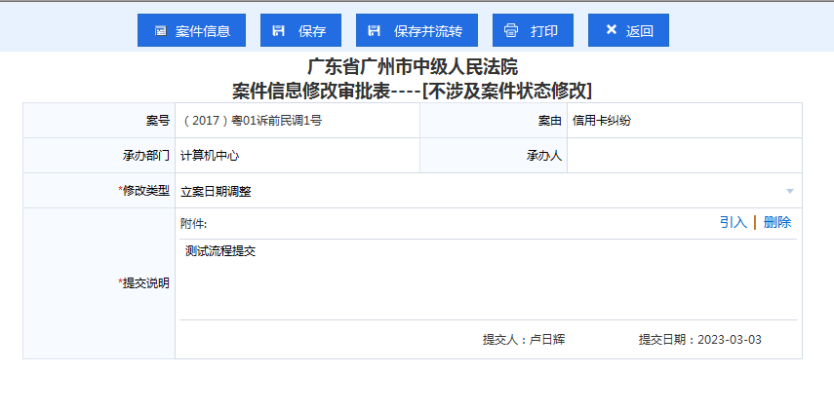
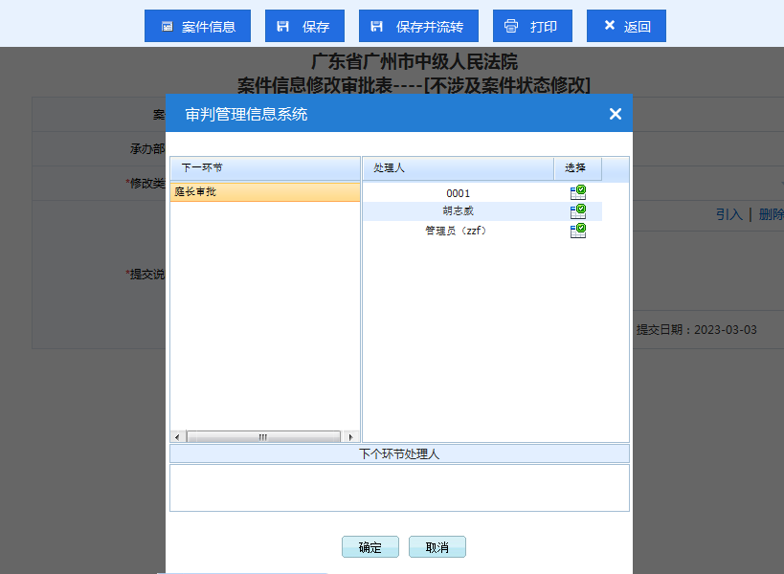
流程各级审批环节如下图示：
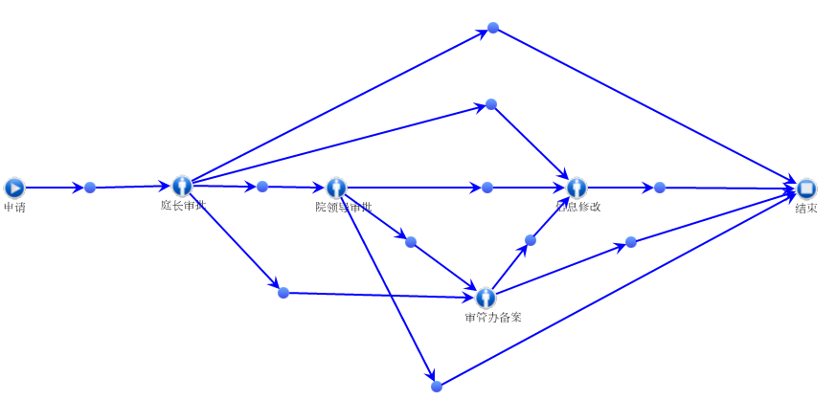
【申请】由立案人、经办人或助理填写修改信息并发起流程，提交部门领导审批。
【庭长审批】部门领导审批本部门待修改的案件，可选择：（1）直接通过审批，办结流程；（2）报分管院领导审批；（3）报审管办备案。（4）审批不通过，直接结束流程。
【分管院长审批】分管领导审批分管部门待修改的案件，审批通过后，可选择：（1）直接通过审批，办结流程；（2）报审管办备案；（3）审批不通过，直接结束流程。
【审管办备案】由本院审管办专人进行案件信息修改的备案，备案完毕后，可以选择直接审批通过，办结流程，或者审批不通过，结束流程。
以上各审批节点均可单独回退发起人。

1.1.2流程审批
具有审批权限的部门领导或分管院领导，可在综合业务系统首页的待办事宜，或点击“我的待办”，查看并处理审批流程，如下图示：
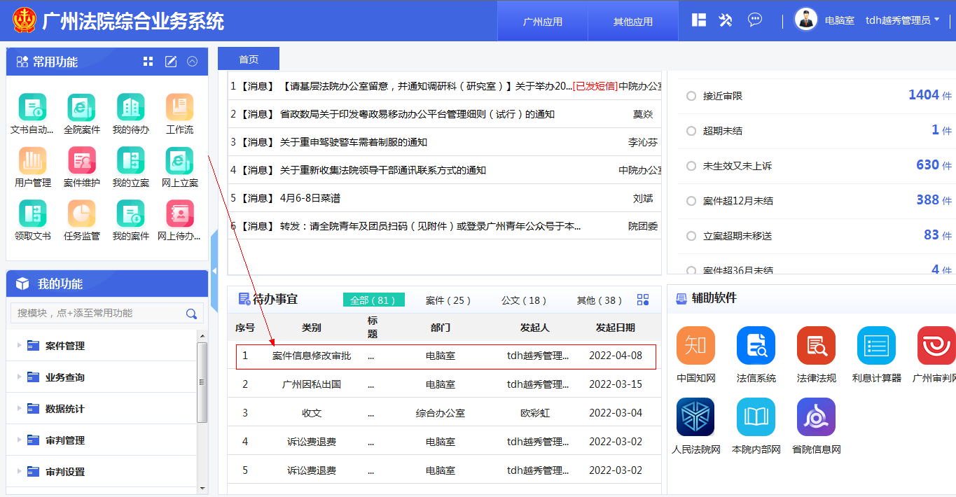
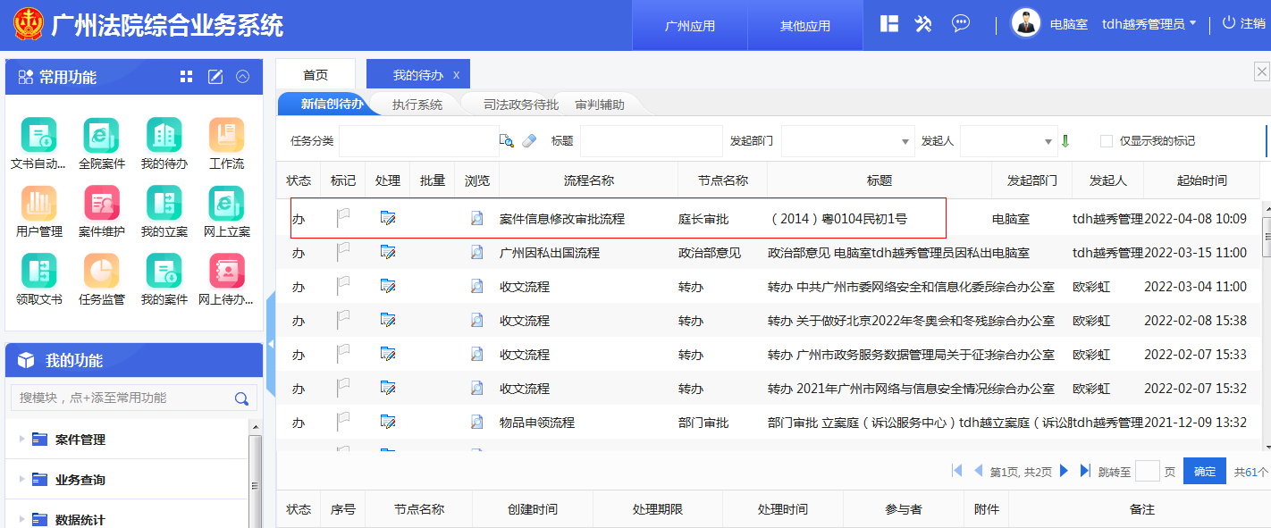
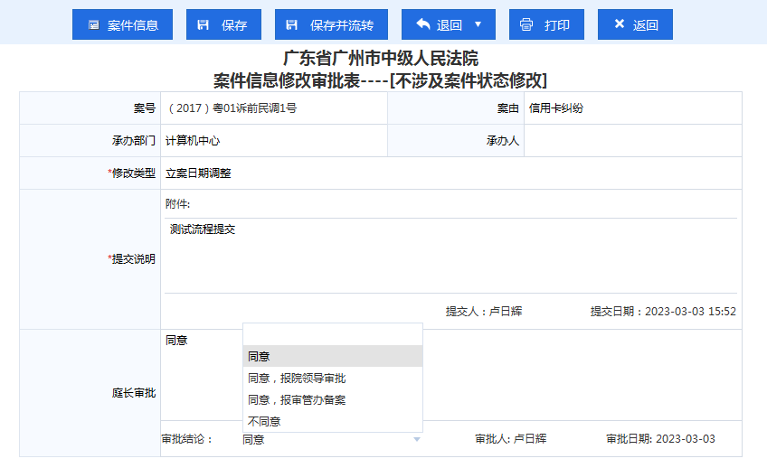
庭长审批环节
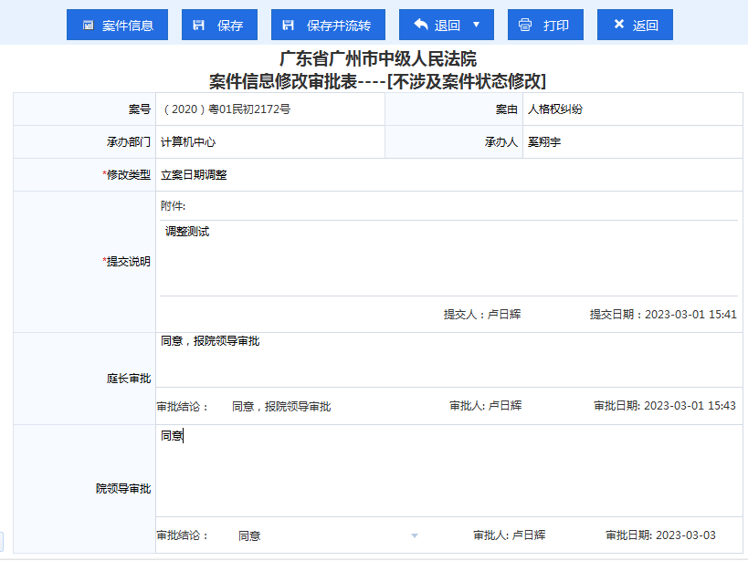
分管院领导审批环节

选择审批结论并点击“保存并流转”后，即流转或结束本流程。若结论为“不同意”，经办人需根据实际情况决定是否重新提交审批流程，若各级审批领导结论为“同意”，流程即结束。本案进入【案件信息修改】功能（见1.2）“待修改”页面等待修改。

1.2案件信息修改页面
具有案件信息修改权限的用户可在综合业务系统-【审判管理】-【案件信息修改】找到本修改页面，如下图示：

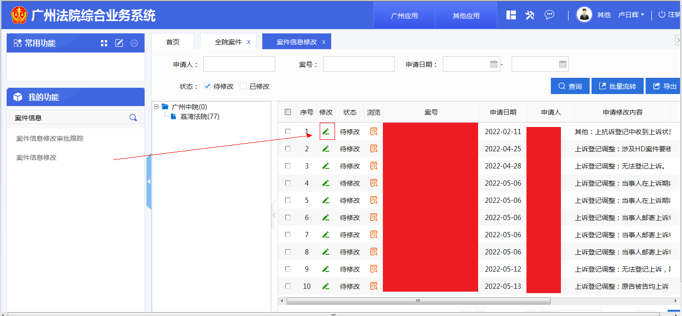
该页面展示所有已通过案件信息修改审批的案件，点击“修改”，可进入案件信息修改页面，此页面可以进行各项案件信息的修改，请根据实际情况进行信息修改。
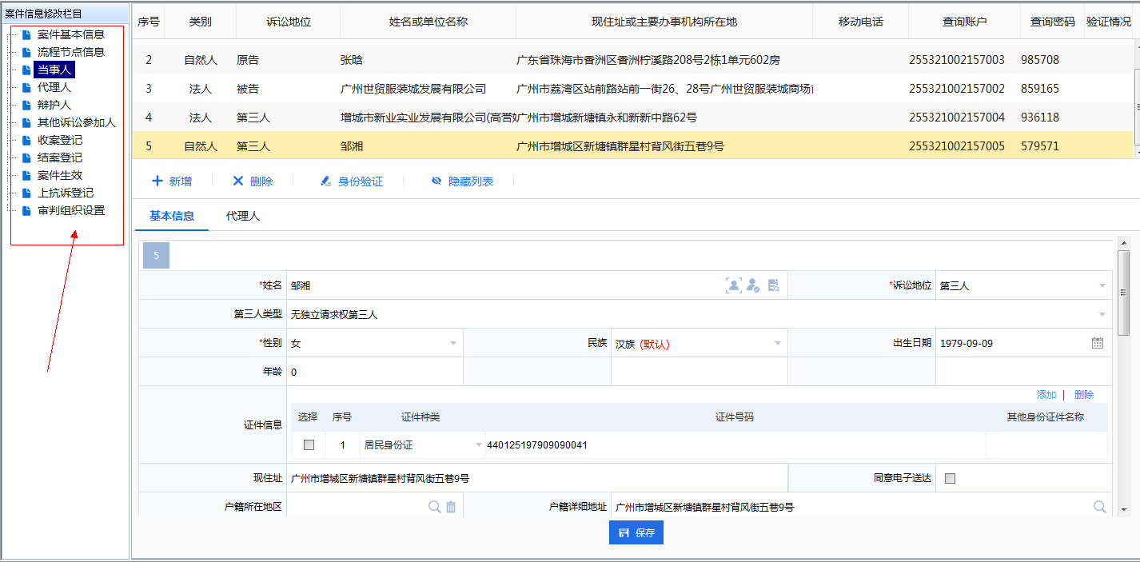

案件信息修改完毕后，在【案件信息修改】界面，勾选对应案号并点击“批量流转”，即完成本次案件信息修改。
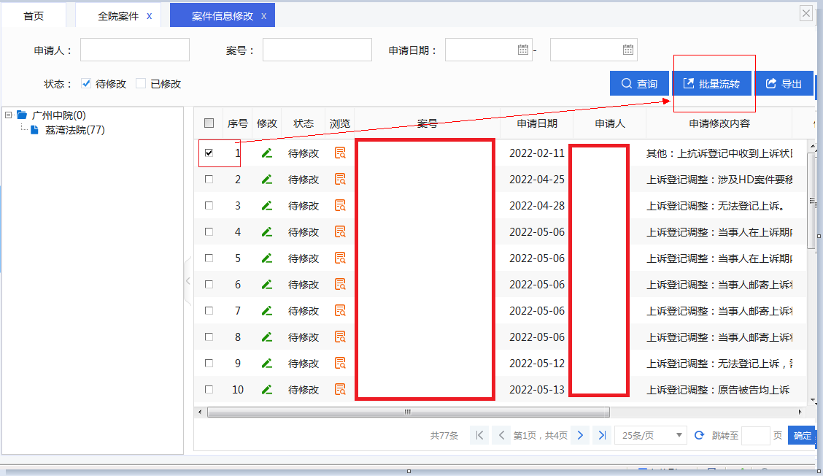
若需查看已修改的记录，可以在【案件信息修改】页面，勾选状态为“已修改”进行筛选查看。
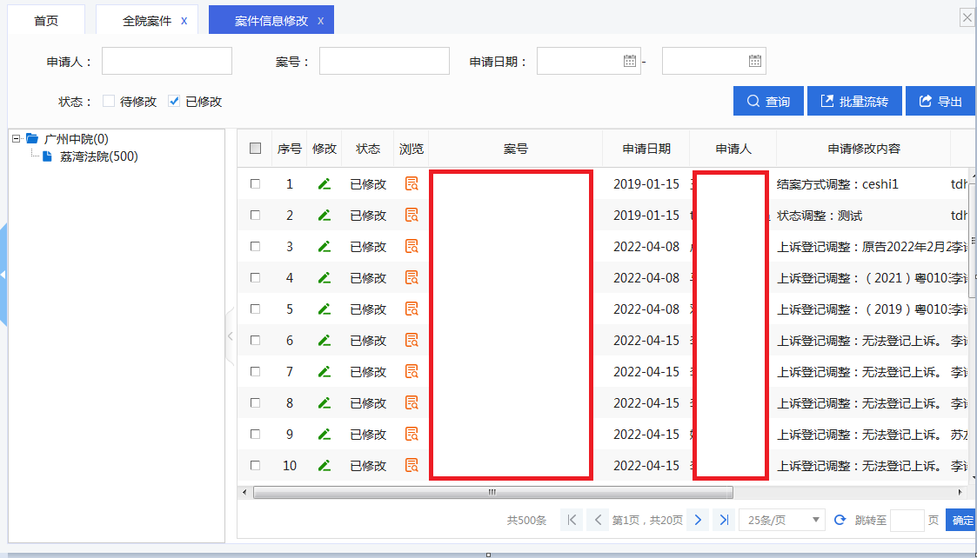

二、修改案件信息（需修改案件状态的）

2.1案件信息修改流程
（1）对于需要修改案件状态的案件，请承办人于线下完成纸质审批流程（发起申请→庭长审批→主管院长审批→审管办备案）。相关纸质审批表可参考2.1案件信息修改审批表：
（2）完成并通过纸质审批之后，请经办法官（或书记员、助理）在综合业务系统提交报修，说明需修改的案号，修改内容及修改原因，并以拍照或扫描形式将（1）中的审批表上传至报修附件中。
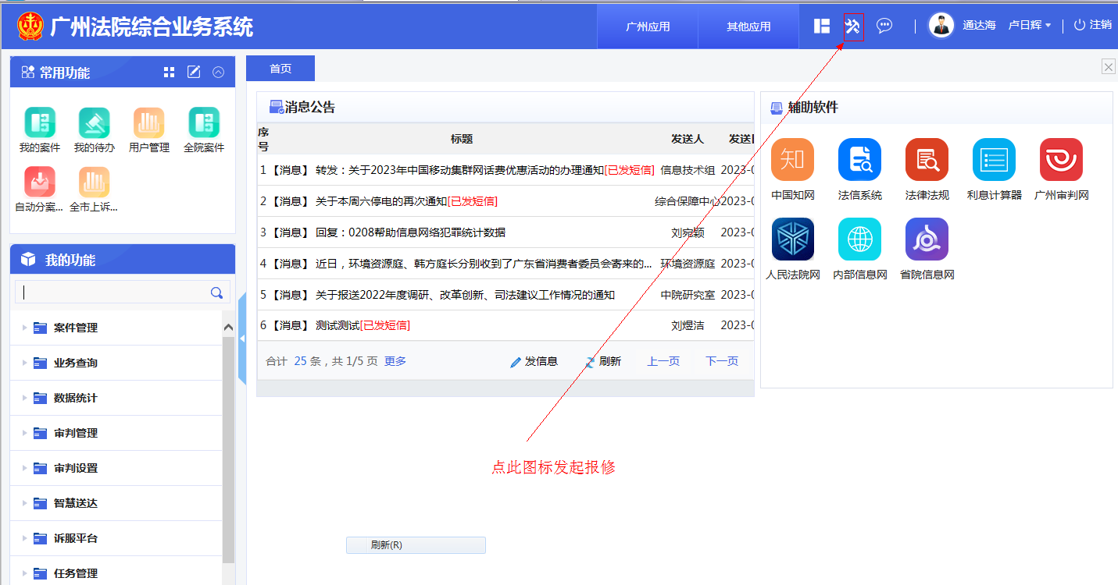
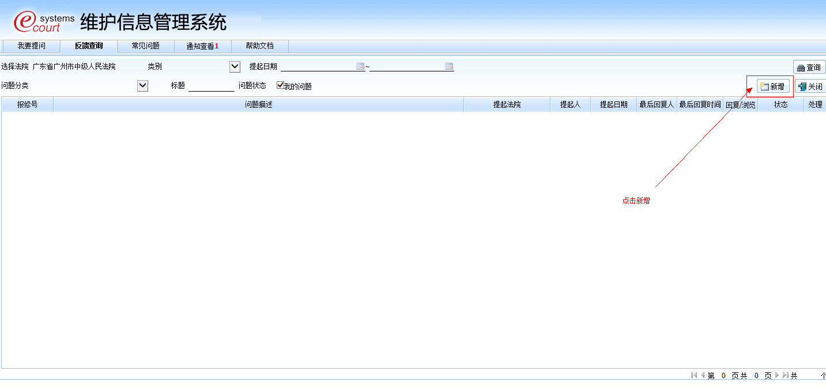
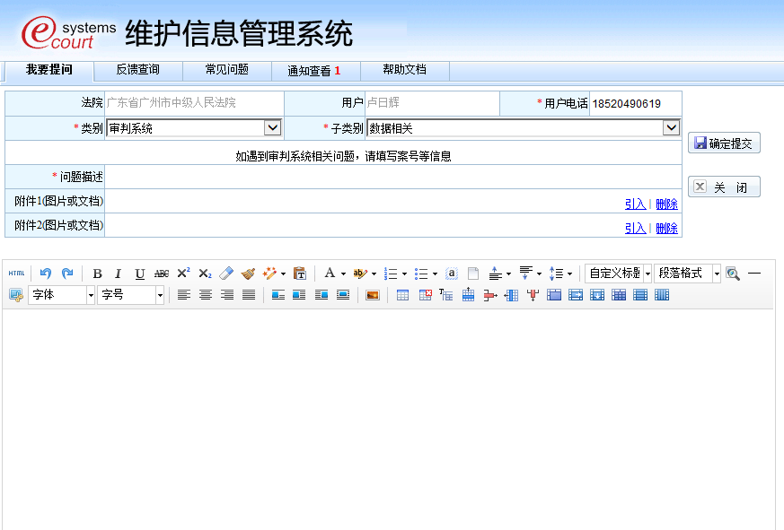
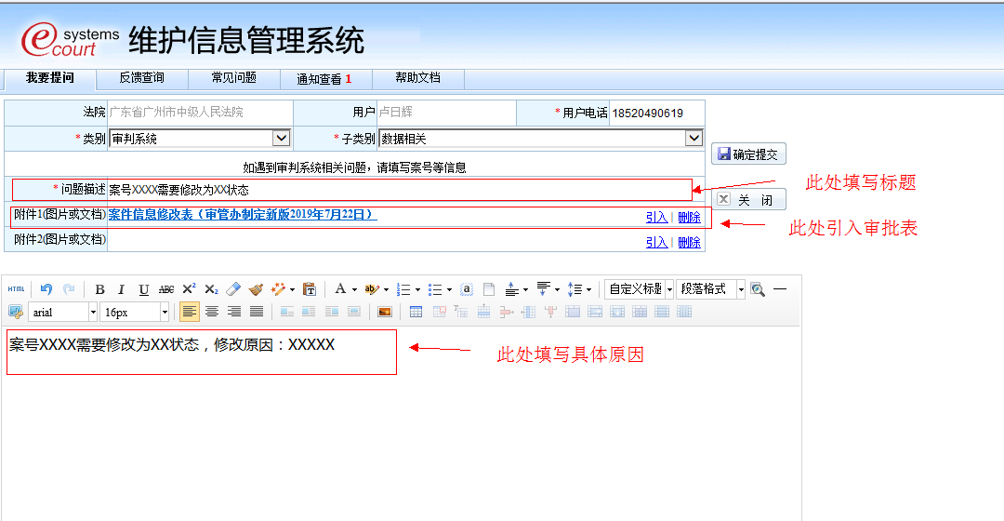
（3）报修填写完毕后，点击“确定提交”，即完成修改申请提交，等待中院审管办及科信处审批通过后（具体流程如下图），将由中院技术人员联系承办人进行案件状态修改。请确保用户电话正确畅通。
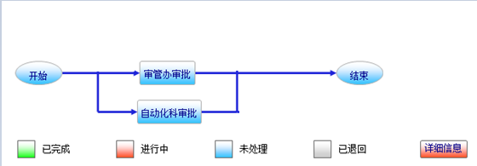

2.2案件信息修改审批表
（1）填写说明：
【主管院长/庭长/审管办意见】请相应审批节点的审批人填写审批意见，并附上手写签名。
【原信息录入人】指需要修改的错误信息的录入相关责任人。
【申请原因】填写需修改案件状态的原因。
【修改内容】填写需要修改的内容。此处申请人须为案件经办人并附上手写签名（如有特殊情况，请在【备注】一栏说明）。
（2）如涉及系列案件需要修改，可将案号列表清单附于审批表后，于同一审批流程批量审批。

案件信息修改申请表

主管
院长
意见
庭长
意见
审管办
意见
案号 |  | 部门
经办人 |  | 原信息录入人
申请
原因
修改  内容 | 申请人： 年 月 日
备注

